名東区障害者自立支援連絡協議会広報「メイトーーク」2016年第3号

「全体会」を開催しました。
平成28年10月28日（金）、今年度第３回目の「全体会」を行いました。
内容は、自立支援連絡協議会の活動についての報告、名東区内の障害福祉サービス事業所の状況、「障害者差別解消法」施行後の状況、その他情報共有です。

まず、各部会より活動の報告がありました。

「まもる」部会では、一つの事例を長期間にわたって検討してきました。そちらには一区切りをつけて、10月以降は、さまざまなテーマを取り上げていくことになりました。津久井やまゆり園の事件について（実名報道、措置入院等）、乳幼児の入院への付き添いについて（親の役割と権利）、成年後見制度について（制度の内容や申立の理解は進んでいるが、実際の後見人等の業務内容が分かりづらい）等話し合っています。また、名古屋市では、福祉乗車券が11月1日からICカード（「マナカ」）に変更されています。今までの乗車券から大きく変更になるので、混乱が予想され、当日は何らかの配慮をしていただければ、という話がありました。

「うごく」部会では、「どこいこめいと」の発行を１年間（季刊）行なってきました。今後は、内容を変更し、余暇で楽しめる場所の情報発信を考えています。次号は「大須商店街」、お金をかけずに楽しむ食事や、多目的トイレの情報を予定しています。

「しる」部会では、引き続き余暇イベント企画について検討しています。その後のテーマということで、事業所での人材育成・職員研修のありかたについて、意見交換がされています。具体的な企画となるかどうかはわかりませんが、どの事業所さんでも課題だと思われますので、引き続き検討していきます。

「そだつ」部会では、児童関係の事業所を回りながら、場所をお借りして、課題の共有やケース検討を行っています。不登校のケース、思春期の課題に直面するケース、家庭全体に課題があるケース等、共通の困り具合が見られます。一方で、障害福祉サービス事業所だけではなく、他の関係機関との連携が必要と感じるケースも多いです。障害があってもなくても、子ども・若者であることには変わりはないので、市の子育て・若者支援の事業の活用も視野に入れていく必要があるかもしれません。また、東部療育センターの担当地域（千種・守山・名東）は、全市的に見て子どもが多く、療育の資源の不均衡があるのではないか、と言われています。様々な課題の解決のため、各区の子ども関係部会が集まってのミーティングも行なわれています。

「障害者差別解消法」について、8月に「差別相談センター」が開所され、20件近い相談があったようです。解決に向けて動こうとすると、「相談したことが特定されてしまう」とおっしゃって、調査・調整を断ってしまうケースがあるとか。困りごとをどのように解消していくのか、今後も議論・検討が必要です。また、法施行により事業所等での対応がよくなったと感じる人がいらっしゃって、法律が少しずつ社会に浸透しているのかな、と思います。

ご参加いただきましたみなさま、ありがとうございました。次回の全体会は、1月を予定しています。よろしくお願いいたします。
第１回「事業者連絡会」を開催しました。
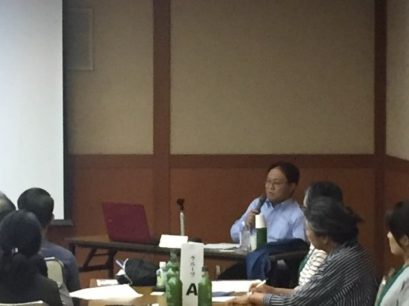
平成28年9月30日（金）、サンプラザシーズンズにて、今年度1回
目の「事業者連絡会」を開催しました。前半は、グループに分かれて
の意見交換。様々な事業を行なうみなさんが参加され、大いに盛り上
がったようです。もちろん中には、時間が短いとお感じの方も……
（申し訳ありません）。名東区の事業所のみなさんに、横のつながり
を作っていただきたい、という趣旨で開催している連絡会ですので、
様々なジャンルの方に参加・交流していただきたいですが、開催場所
や時期・時間等によっても参加しやすい・しづらい等の課題があります。
後半は、もりやま総合心療病院の臨床心理士・小野和海先生をお招きして、「パーソナリティ障害の理解」というテーマで講演していただきました。
「パーソナリティ障害」を抱えてしまう原因は様々ながら、「養育環境」が重要であること。ほどよい養育環境に比べると、極端な（不充分な／混乱した）養育環境では、育ち方の偏りが大きくなりがちなこと（特に愛着・アタッチメントの形成において）。最初の愛着（母子関係）が偏っていると、それ以後に形成される人間関係／物との関係も、偏ってしまいがちなこと。「見捨てられ不安」、「白か黒か、でグレーのない関係性」、「行動による表現（言葉で伝えるのが苦手／考える前に行動等）」、といった障害特性。「パーソナリティ障害」を抱える方が、自分自身を知るためのポイントについて（自分自身に特有の症状／調子を崩すサイン／受診や取り組みの自分の中での位置づけ／繰り返し直面する課題と、それにどう対処しているか／未来への希望をもっているか）。
臨床心理士としての関わり方を、障害福祉サービスの支援者ができるわけではありませんが、向き合うためのヒントがたくさんあったと思います。支援者の心がけとして、「一人で抱え込まない（できるだけ組織的に関わる）」「支援者自身が、自分の時間を作る」「巻き込まれて大変なときは、生きたコミュニケーションをしているとき」といったお話もいただきました。小野先生、ありがとうございました。
年度内に第２回を開催する予定です。よろしくお願いいたします。

 | 協議会からのお知らせ
 | ○ | 名東区障害者自立支援連絡協議会では、区内の当事者団体や支援者からの提案・依頼を受けて、地域の  ニーズに即した取り組みをしていきたいと考えています。興味のあるテーマや、みんなで知っておく  必要性を強く感じる話題等、ご連絡いただければ部会活動や研修会の企画につなげたいと思います。  また、ご要望をいただけば、出張勉強会のようなことも可能です。  ＜連絡先＞・名東区障害者基幹相談支援センター本部事務所 TEL：052-739-7524  ・名東区障害者基幹相談支援センターサテライト TEL：052-702-2863  ＜ブログ＞・ＵＲＬ：http://meito-kikan.sblo.jp/
平成28年11月25日発行 編集：名東区障害者自立支援連絡協議会
連絡先：名東区障害者基幹相談支援センター（きふね）
TEL：702-2863 FAX：701-2079
MAIL：yoshida@meito.or.jp
◆編集後記◆
今年は邦画が好調な様子。個人的には、『帰ってきたヒトラー』
が見たかったのですが……。（Y）

